**Профилактика инсульта**

Вовремя начатая профилактика инсульта способна предотвратить развитие этой патологии в 80% случаев. Расскажем коротко о причинах заболевания, которые и необходимо предотвратить.

Эффективная профилактика инсульта головного мозга невозможна без знания причин развития этого заболевания.

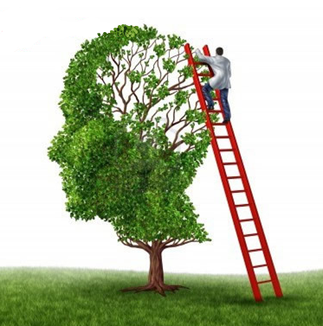В зависимости от причин возникновения он подразделяется на 2 основных вида: ишемический инсульт или инфаркт мозга и геморрагический инсульт или кровоизлияние в мозг.

Инфаркт мозга возникает при прекращении поступления крови по артериям, которые питают определенный участок головного мозга. Это может происходить по следующим причинам:

* рост атеросклеротической бляшки;
* оторвавшийся тромб, который попадает в кровеносные сосуды мозга с клапанов сердца в момент внезапного возникновения аритмии;
* падение артериального давления или уменьшение количества крови, перекачиваемого сердцем;
* повышение вязкости крови с образованием ее сгустков в сосудах мозга.

Основной причиной кровоизлияния в вещество головного мозга является резкий скачок артериального давления. Не выдержав его, сосуды разрываются. В редких случаях при постоянно высоких значениях артериального давления происходит постепенное «выдавливание» крови через стенку сосуда в ткань мозга. При скоплении достаточного количества крови развиваются неврологические симптомы.

Таким образом, рассмотренные причины помогают понять, как предотвратить инсульт и не допустить развитие неврологических осложнений.

***Для кого важна профилактика инсульта***

Врачи составили список состояний (группа риска), при которых профилактика является обязательной:

* женщины старше 50, мужчины старше 45 лет;
* гипертония (повышенное артериальное давление);
* сердечная недостаточность;
* болезни сердца с нарушениями ритма (аритмии);
* высокое артериальное давление (гипертония);
* болезни, сопровождающиеся образованием кровяных тромбов;
* сахарный диабет;
* курильщики со стажем.

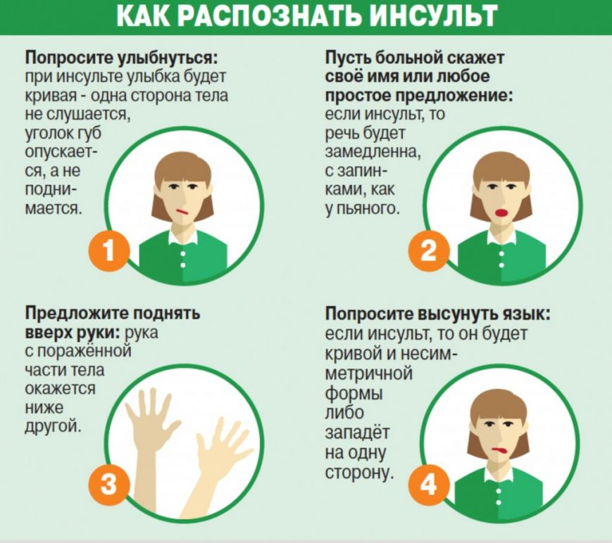Особое место среди этих состояний занимает профилактика инсульта в пожилом возрасте. У людей после 50 лет происходят нормальные возрастные изменения кровеносных сосудов – снижение эластичности сосудистой стенки, которая может не выдержать резкого повышения давления, например, на фоне стресса или сильных эмоций.

***Меры профилактики инсульта***

Поскольку причины развития нарушения кровообращения в головном мозге полностью совпадают с таковыми при острых расстройствах кровоснабжения сердечной мышцы, поэтому профилактика инсульта и инфаркта миокарда может проводиться по единой схеме.

Для удобства пациентов составлена «Памятка по профилактике инсульта». Она включает 7 пунктов.

**Пункт 1. Артериальное давление – под контроль**

**В 99% случаев в развитии кровоизлияния в мозг виновна гипертония.** Поэтому необходимо держать под контролем уровень артериального давления. Нормальными его значениями являются: систолическое («верхнее») – не выше 140 мм рт. ст., диастолическое («нижнее») – не выше 90 мм рт. ст.

Как избежать инсульта пациентам с гипертонией? Для этого необходимо иметь личный аппарат по измерению артериального давления. Пожилым пациентам следует выбирать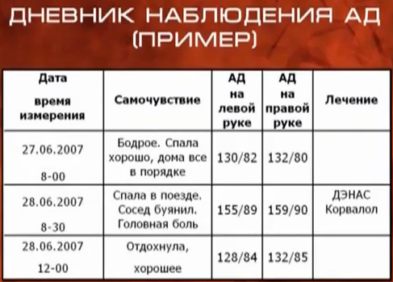 автоматические или полуавтоматические модели, ведь они не требуют специальных навыков при их использовании. Результаты необходимо записывать в дневник: утром после пробуждения, в обед, вечером перед отходом ко сну, отмечая дату и полученные значения.

При обнаружении высоких значений артериального давления впервые, следует немедленно проконсультироваться у врача. Если диагноз гипертония уже поставлен, контроль давления поможет оценить эффективность назначенных препаратов и изменить схему лечения при необходимости.

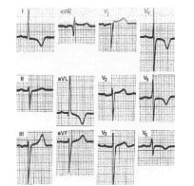**Пункт 2. Борьба с сердечной аритмией**

Кровяные сгустки, образующиеся в полости сердца и на его клапанах при некоторых заболеваниях, могут выходить в общий кровоток и перекрывать просвет мозговых сосудов. Риск этого возрастает, если имеется нарушение сердечного ритма – аритмии. Пациенты, относящиеся к группе риска должны в обязательном порядке проходить ЭКГ (электрокардиографию) один раз в полугодие. При обнаружении нарушений сердечного ритма принимать назначенные антиаритмические лекарства для профилактики инсульта.

**Пункт 3. Вредные привычки – стоп!**

Инсульт возникает у курильщиков в два раза чаще, по равнению с людьми без вредных привычек. Это происходит потому, что никотин суживает мозговые артерии и снижает эластичность сосудистой стенки. При неблагоприятных условиях сосуды могут не выдержать резкого подъема артериального давления и разорваться.

Доказано, что если перестать курить, то уже через 5 лет вероятность развития инсульта снижается до среднего уровня у пациентов этого возраста.

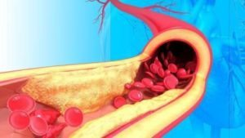**Пункт 4. Холестерину – нет**

Профилактика ишемического инсульта заключается в предотвращении образования атеросклеротических бляшек. Всем пациентам, которые находятся в группе риска, следует не реже 1 раза в полугодие проверять кровь на содержание липидов.

Начинать снижать уровень холестерина нужно с помощью изменения привычек питания и физических упражнений.

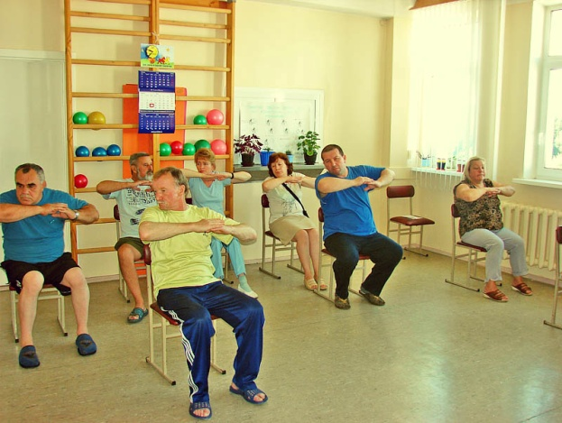Меню для тех, кто хочет предупредить развитие инсульта, должно включать: паровые, отварные и тушеные мясные продукты, зелень, обезжиренные кисломолочные продукты, нежирное мясо, рыбу, оливковое масло.

Физические упражнения следует подбирать, учитывая возраст и имеющиеся заболеваний. Главное, чтобы физическая активность была ежедневной. Подходящим для большинства пациентов является ходьба спокойным шагом по 30-60 минут каждый день.

При недостаточности немедикаментозных методов, врач должен назначить антилипидные (против холестерина) препараты для профилактики инсульта.

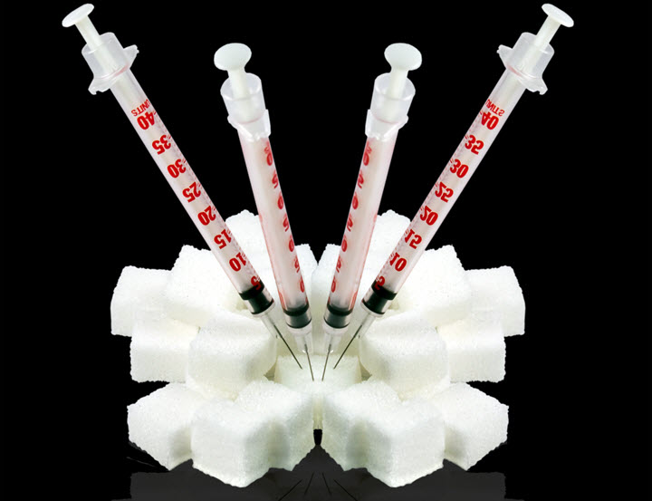**Пункт 5. Внимание, диабет!**

Изменения сосудистой стенки при сахарном диабете – важный фактор увеличения риска развития нарушения кровообращения в мозге. Поэтому так важно регулярно обследовать уровень глюкозы крови: 1 раз в полгода, если нет жалоб, и строго по предложенной врачом схеме в случае, если диагноз уже поставлен.

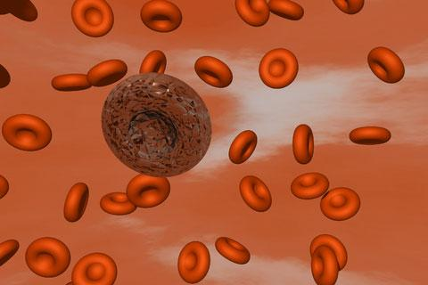**Пункт 6. Предотвращение образование тромбов**

Препараты для профилактики инсульта и инфаркта, действующие на способность крови к свертыванию, позволяют предотвращать образование микротромбов. Они жизненно необходимы больным, перенесшим различные виды операций, имеющим заболевания вен (варикозная болезнь).

**Пункт 7. Не упустить время**

Инфаркт мозга в отличие от кровоизлияния редко развивается внезапно. Чаще всего можно выделить предвестники инсульта, вовремя распознав которые возможно предотвратить развитие серьезных неврологических нарушений.

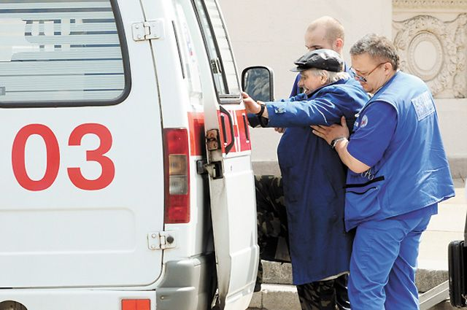Следует без промедления вызвать скорую помощь, если наблюдаются следующие симптомы:

* внезапная слабость, головокружение;
* онемение в руках, ногах или на какой-либо стороне лица;
* затрудненность речи;
* внезапное нарушение зрения;
* остро развившаяся резкая головная боль.

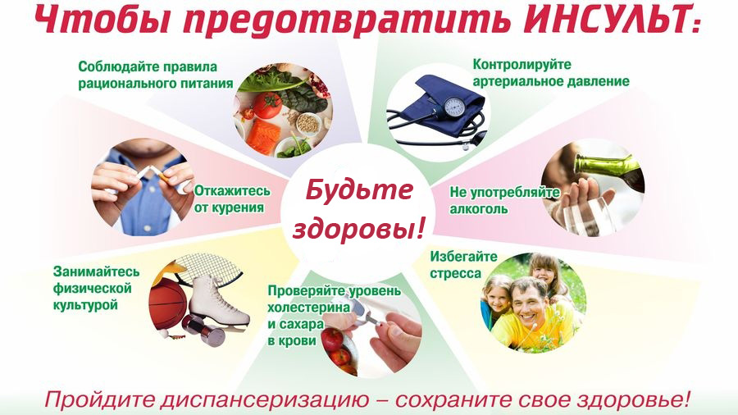Для удобства пациента и напоминания об основных направлениях предупреждения нарушений мозгового кровообращения, можно распечатать и повесить на видных местах картинки «профилактика инсульта».